鯨会 築山工事写真 平成28年11月26日(土)Am8:50～
・鉄棒の支柱！この４本移動するのが辛かったですね。１時間以上かかりました。(T_T)
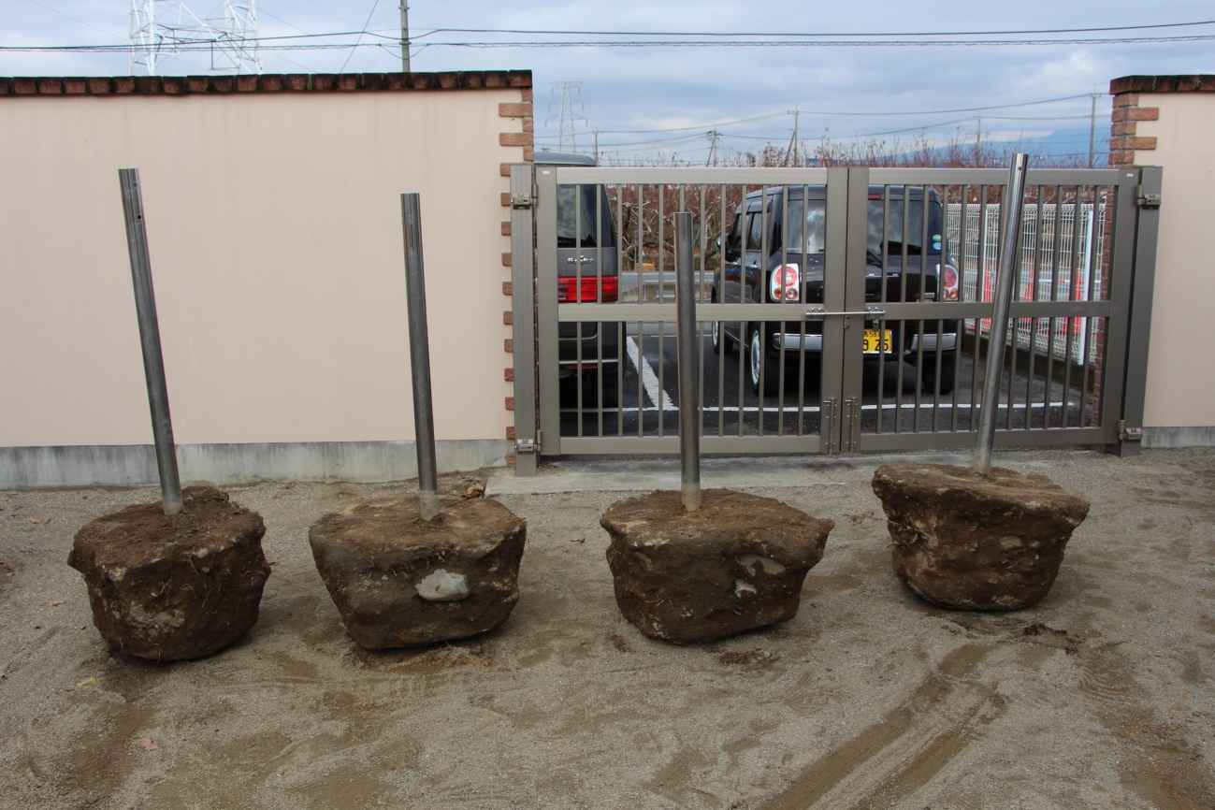
・土台の穴を掘りタイヤを埋めています。
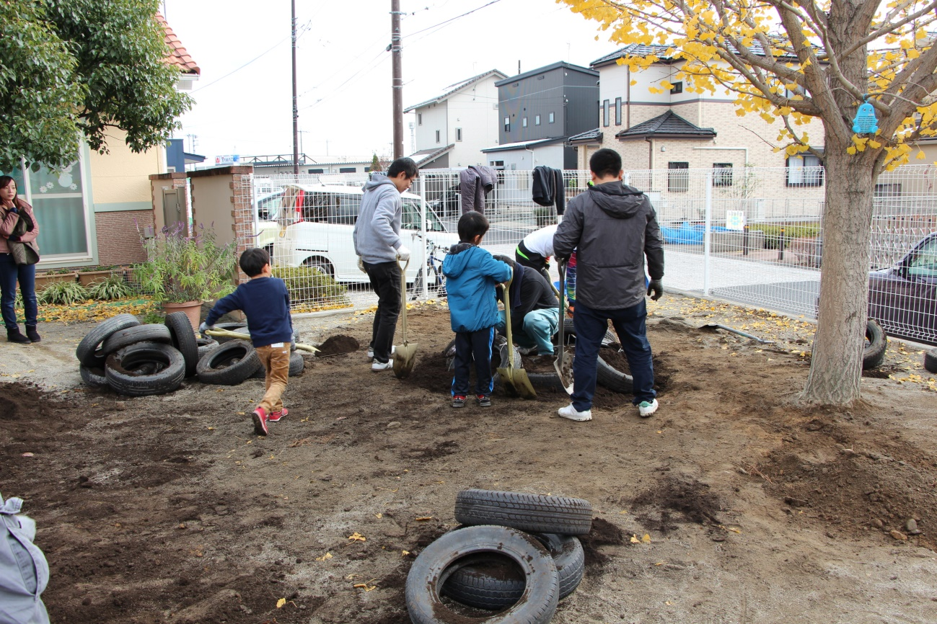
・黒土の山！！こう見ると意外と小さく見えますが・・・。(@_@)
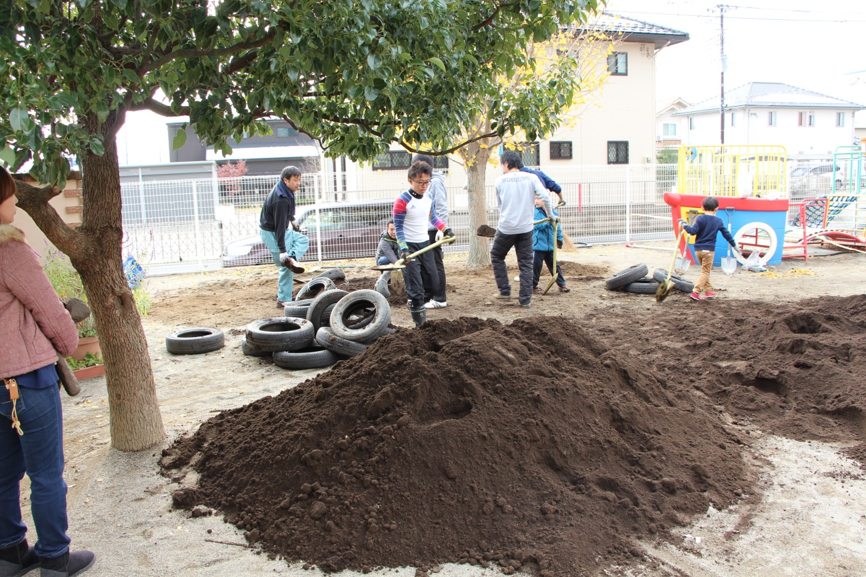
・タイヤの中まで土を詰めています。(*´Д｀)
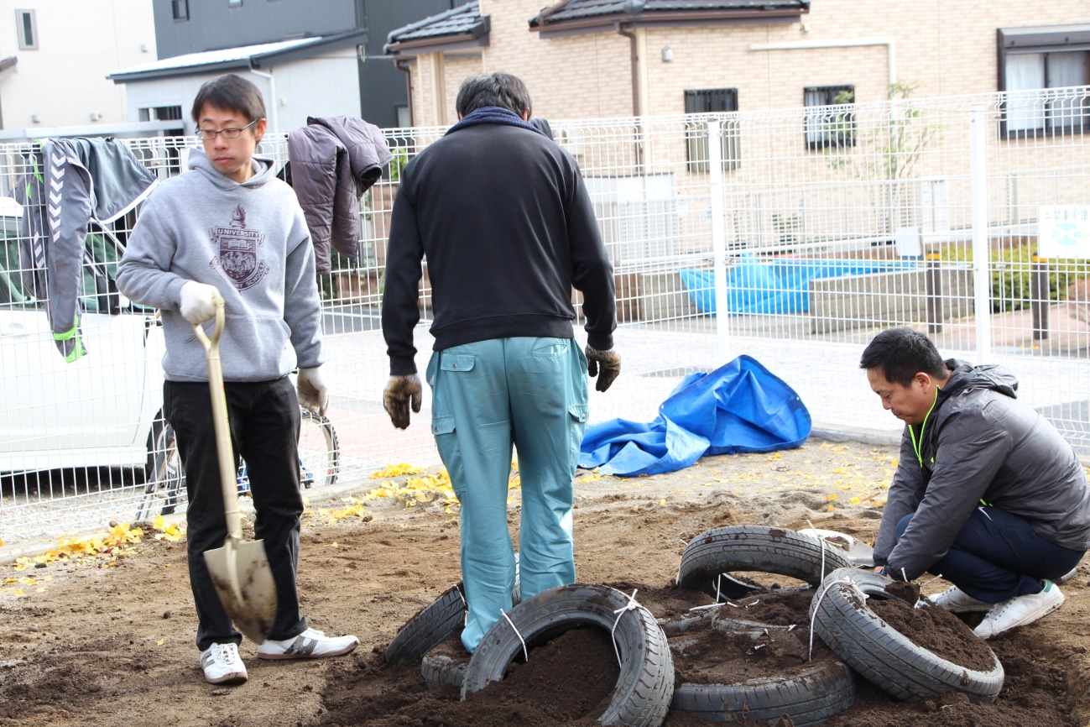

・砂を入れては踏み固めての繰り返し。
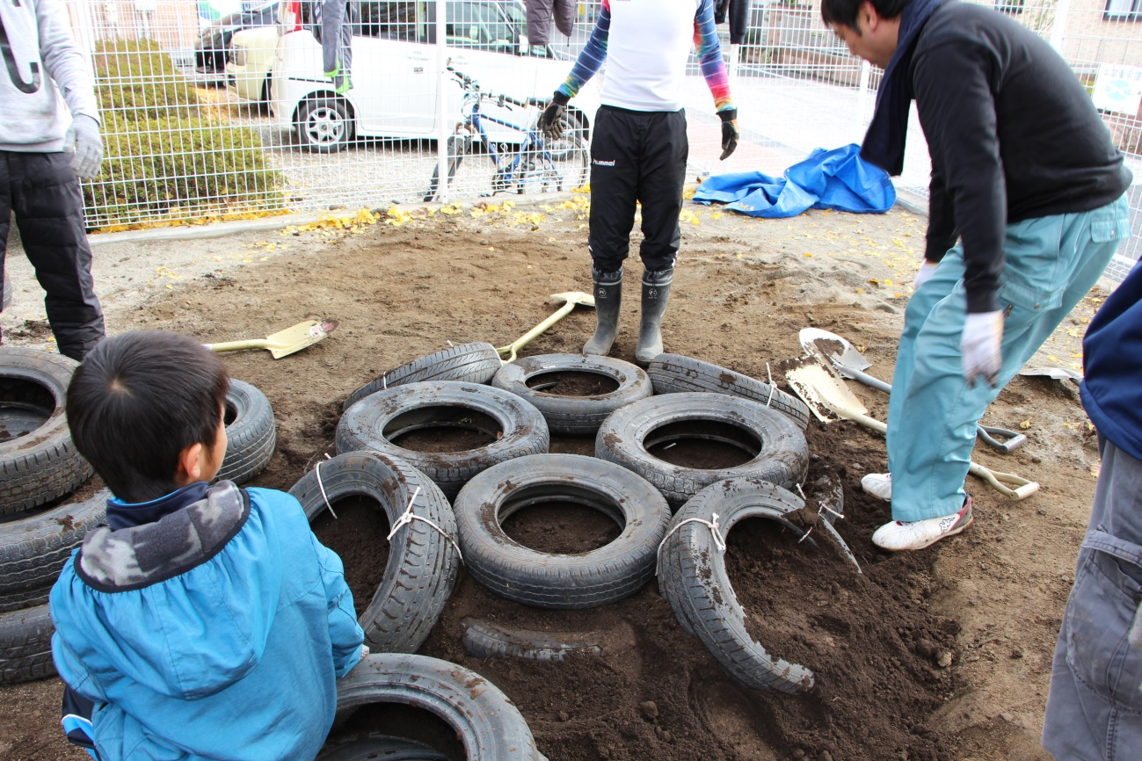
・タイヤを四段目もう一息ですね。(-。-)y-゜゜゜
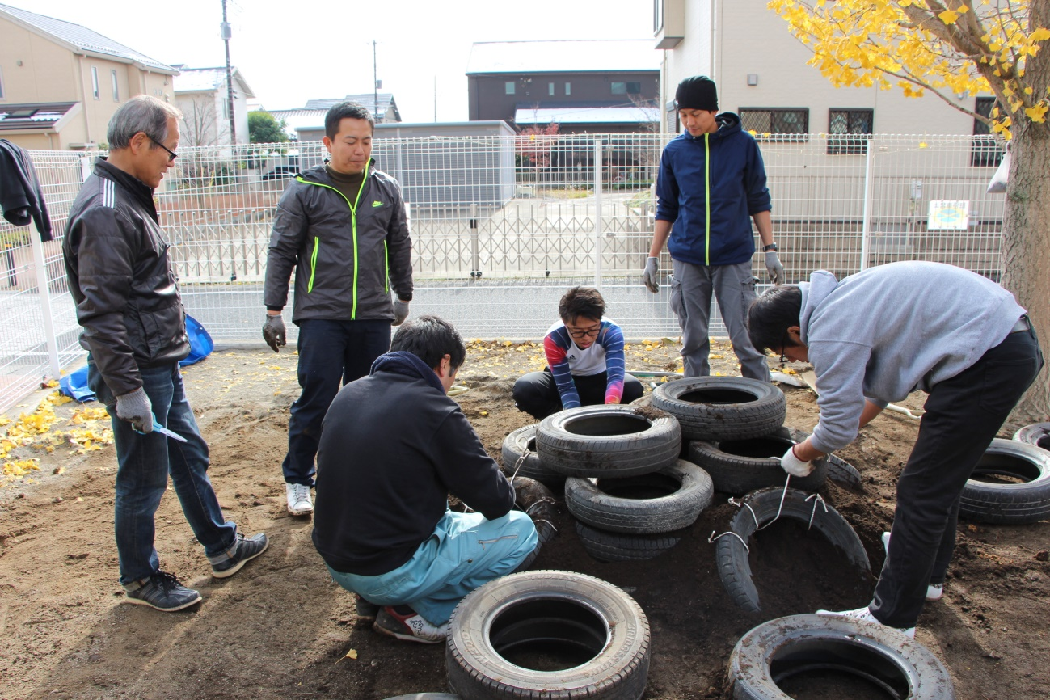

・タイヤ同士を紐でしっかり固定していきます。
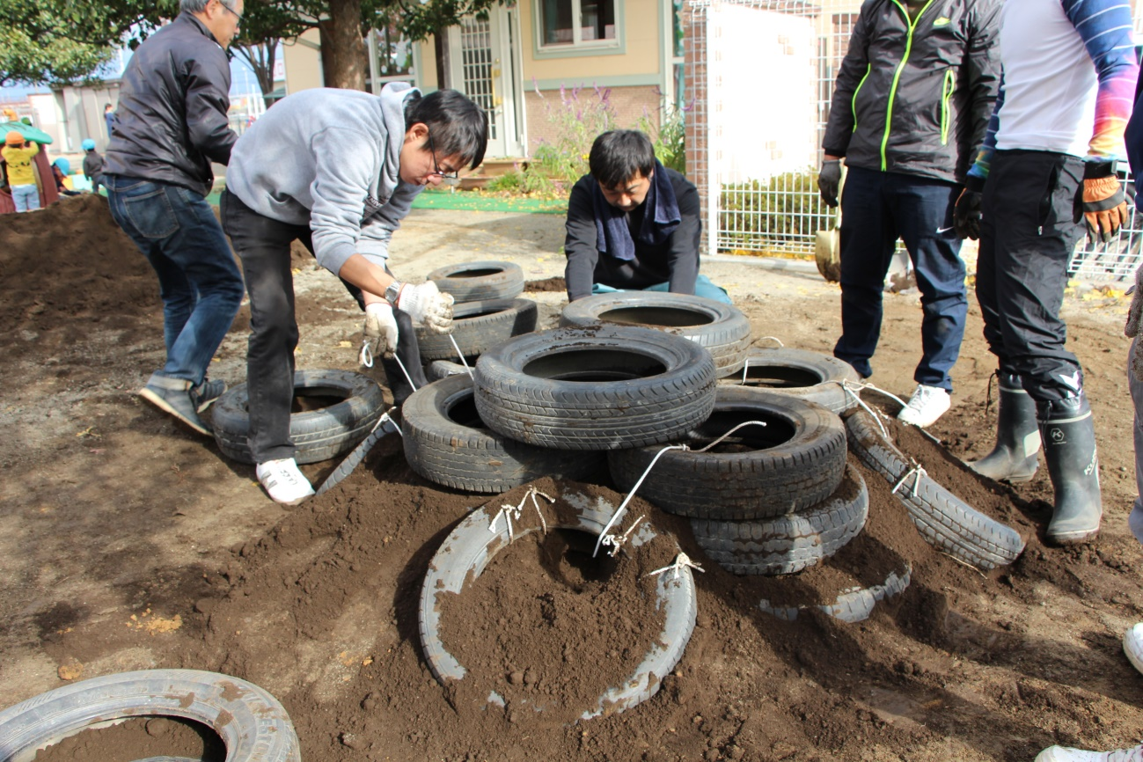
・小井土代表の職人の眼差し！「そこ１㎜ズレてるよ～！(-ω-)/」
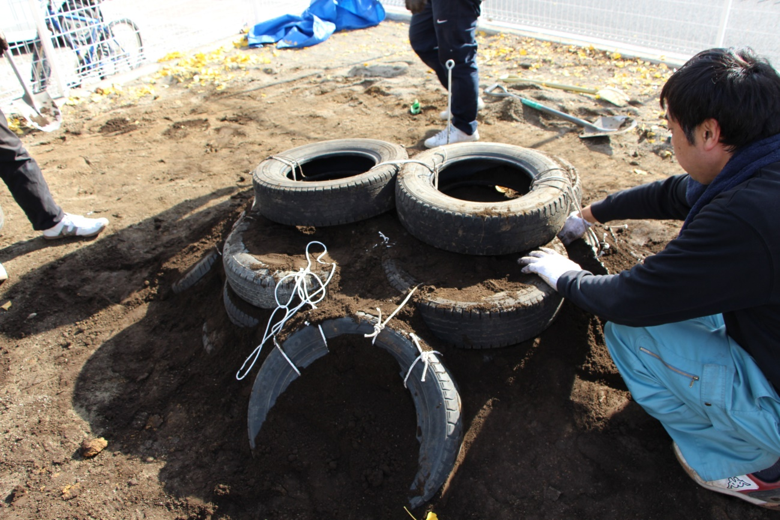

・最後に上から黒土をひたすらかけては、踏み、かけては、踏み、かけては、踏み(~o~)
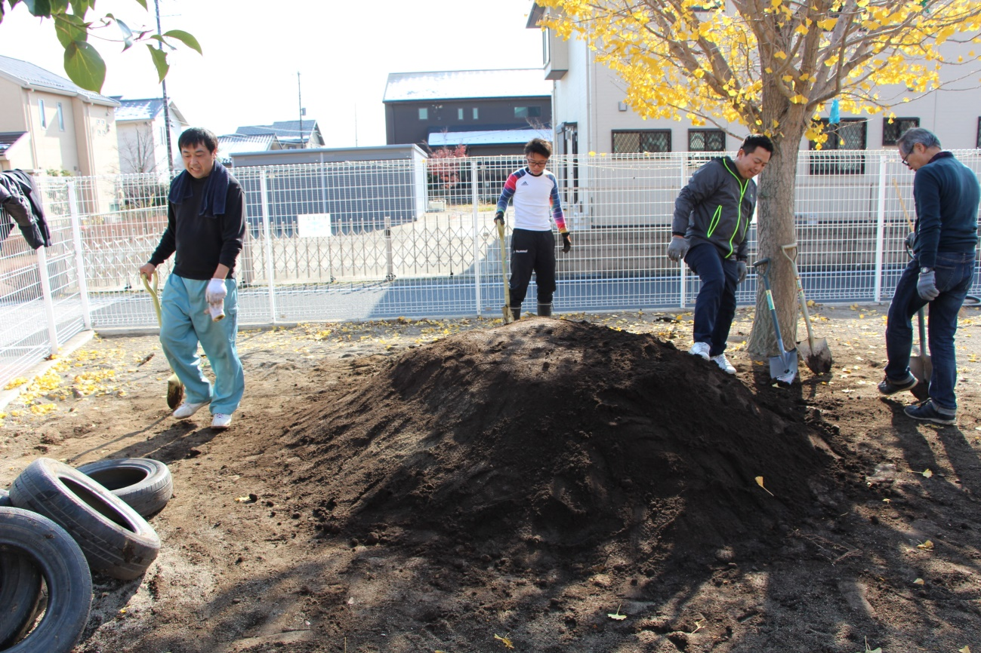

・ほぼほぼ完成！！お疲れさまでした。(^O^)／
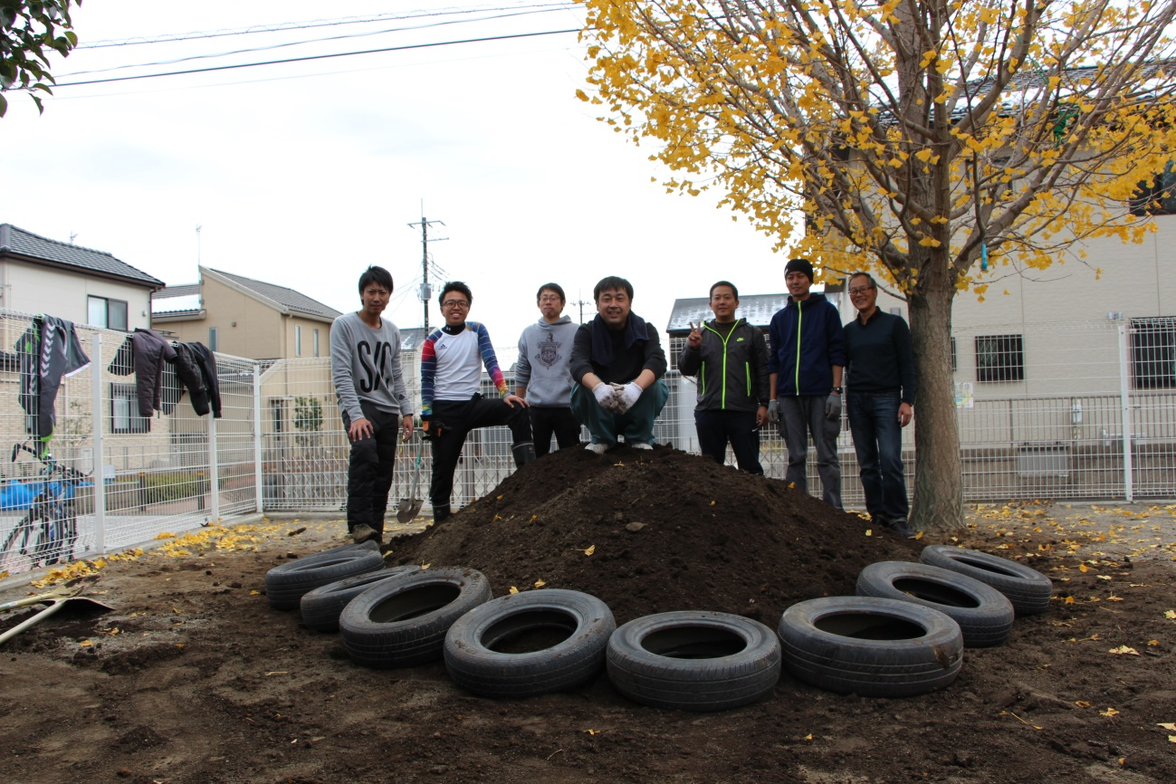

・皆さん、笑顔が引きつってますね(T_T)/~~~ありがとうございました。
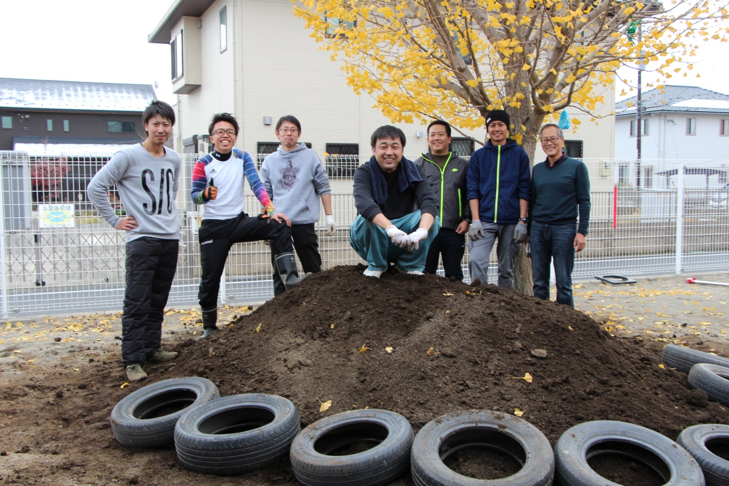

工事参加者
小井土 鈴木 吉野 石坂 関 小田 関口

